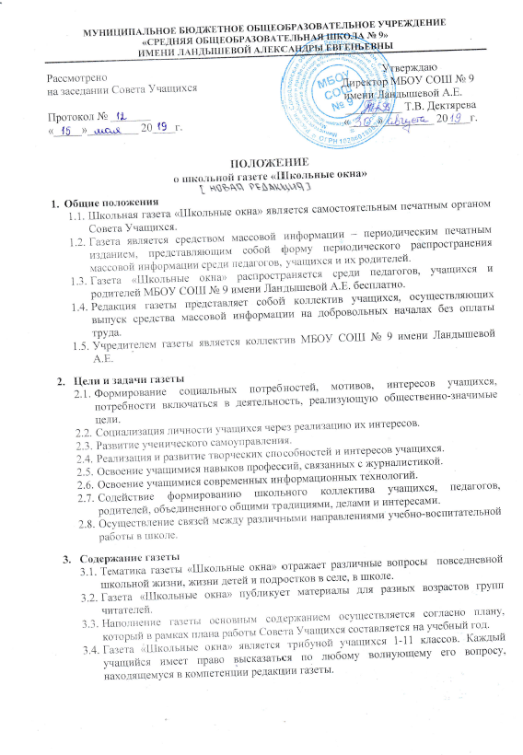
Газета «Школьные окна» не ведет публикации на политические и религиозные темы. Не допускаются националистические и иные высказывания, затрагивающие национальные вопросы.
  - Материалы об учительском коллективе, педагогических советах и другой деятельности педагогического коллектива публикуются после согласования с администрацией школы.
  - Изданные материалы могут использоваться только с согласия редакции газеты.

- Структура газеты
  - Логотип и название газеты являются её собственностью.
  - В газете «Школьные окна» работает 6 постоянных рубрик:
- «От редактора»
- «Проба пера» (стихи и проза наших учеников, учителей, родителей)
- «Спортивная жизнь в школе»
- «Школьные новости» (интересные дела в классах, в школе)
- «Выпускники о школе»
- «Информация, объявления, реклама»
  - Возможно размещение материалов на другие темы по решению редакции газеты.

- Редакция газеты
  - Редакция газеты – это коллектив учащихся, созданный для подготовки и выпуска газеты.
  - Численность редакционного коллектива определяет редактор газеты в начале учебного года. Количество сотрудников редакции должно быть достаточно для выполнения творческих и технических задач, связанных с подготовкой и выпуском газеты.
  - Руководство газетой осуществляет заместитель директора по воспитательной работе коллегиально с главным редактором.
  - Главный редактор – представляет всю редакцию и её газету, и осуществляет общее руководство, управление всем редакционным коллективом. Он отвечает за планирование работы редакции и выпуск газеты.
  - Заместитель главного редактора – первый помощник главного редактора на всех направлениях руководства редакционным коллективом. Он осуществляет оперативный повседневный контроль над деятельностью подразделений редакции, подготовку номеров газеты и руководство процессом её выпуска. Определяет судьбу материала, представленного корреспондентами, включает его в состав номера или возвращает для доработки, объясняя автору недостатки и пути их устранения.
  - Корреспонденты – авторы текстового и иллюстративного материалов.
  - Верстальщик – специалист, отвечающий за верстку и дизайн газетного материала.

- Периодичность выпуска и объём газеты.
  - Газета «Школьные окна» выходит 1 раз в четверть или полугодие.
  - Газета «Школьные окна» может выходить в объеме 4, 6, 8 страниц в зависимости от собранного материала и решения редакции газеты.

